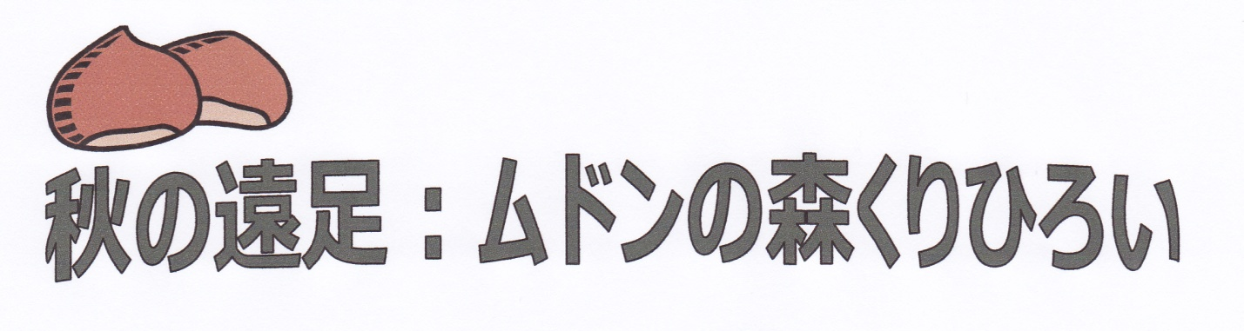

来たる10 月14日（日曜日）ムドンの森にて栗拾いを行います。秋の紅葉を楽しみながらお子さんから大人の方も楽しめる遠足です。普段学校への送り迎えのみで話す機会がない父兄同士の親睦を深める意味でも、是非ご家族そろっていらしていただきたいと思います。参加は自由で生徒さんの御兄弟も大歓迎です。(注意：森は坂道が多くベビーカーでの参加は難しいと思います。また、森にはお手洗いはありませんが、いつも駅のカフェのお手洗いを利用しています。)

日時 : 10 月1４日（日）（雨天中止、曇天決行）、お昼ご飯持参
集合時間 : 10h45
場所 : RER C 線 Chaville-Vélizy 駅
（VICK Versailles Rive Gauche 行き、駅から徒歩500m で森入り口の車組と合流）
車で来る場合、ムドンの森 (Forêt de Meudon)内Etang des Ecrevisses の駐車ス
ペースに11h00 頃、電車組が合流しますのでこちらに直接いらして頂いても結構です。
(地図も一緒に添付しましたので、ご覧ください。)

昼食 ムドンの森内 Vélizy Villacoublay 市側 Allée Noir とVoie
Rouge の交差点にある休息エリアにて昼食。

昼前、ムドンの森の中を散歩します。それから昼食、その後は栗拾いなどご自由ですが、
大人も子供も一緒にドッジボールをします。
広場のような場所なので、お子さんの遊び道具もご持参下さい。

解散時間：16h 30 頃（天候による）

栗拾いがあるので、靴は底がしっかりしたもの、イガを拾えるように手を保護するタオル、軍手、手袋、
ビニール袋のようなものをお持ちください。帽子、雨具、地面に敷くビニールシート等も。

参加される方はお電話番号と一緒に、六藤までご連絡ください。

お問い合わせ･ご連絡先
土曜日：六藤佳世子（むとうかよこ）kayoko94000@yahoo.co.jp 電話：01.42.07.27.90 / 06.22.53.74.18

